

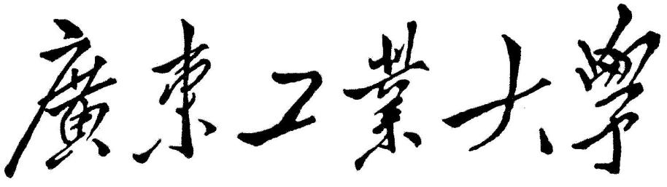

本科毕业设计（论文）

**少儿编程平台的设计与实现**

学 院 计算机学院

专 业 软件工程

年级班别 2016级（3）班

学 号 3116004624

学生姓名 林楷羽

指导教师 宋玮

2020年 5 月

**摘 要**

随着社会的发展，科技的进步，it行业对于社会的贡献也越来越高，编程技能越来越受到大家的重视，对于少年儿童的编程教育也越来越重要，因此，需要一款贴合少年儿童的编程平台用于少儿编程教育，但现有的编程平台还不够完善，教导的编程语言难度较大，无法顾及少年儿童的心智发育、思维学习能力尚不成熟的特征。

本课题使用了当前前端领域较为流行的React框架，设计实现一个少儿编程平台：首先设计一款适合与少年儿童心智发育，易与他们掌握的编程语言Yu语言，该语言对业界流行语言进行简化了，保留程序语言的核心语法、编程思想，之后，结合该语言，实现了一个简易编译器，使得用户代码可以经过该编译器编译、执行。最后，提供一个完整的用户界面——用户代码输入、用户功能交互、游戏界面、关卡选择，以使得少年儿童可以使用该编程平台进行编程学习。

该课题具有较好的使用价值、使用意义，有助于提高少儿学习编程的兴趣、丰富现有的编程教学的内容，增强少儿的探索和创新。

**关键词：**少儿编程、编程语言、程序编译、编译器

**Abstract**

With the development of society and the advancement of technology, the contribution of the IT industry to the society is getting higher and higher, and the programming skills are more and more valued by everyone. It is also more and more important for the programming education of children. Therefore, a post The programming platform for children is used for children ’s programming education, but the existing programming platform is not perfect enough, and the teaching language is difficult to teach, and it cannot take into account the characteristics of young children ’s mental development and immature learning ability.

This topic uses the current popular React framework in the front-end field to design and implement a children's programming platform: first design a programming language Yu language that is suitable for the mental development of children and easy to master. This language simplifies the popular language in the industry , Retain the core syntax and programming ideas of the programming language, and then, combined with the language, implement a simple compiler, so that user code can be compiled and executed by the compiler. Finally, provide a complete user interface-user code input, user function interaction, game interface, level selection, so that children can use the programming platform for programming and learning.

This topic has good use value and meaning, which helps to increase children's interest in learning programming, enrich the content of existing programming teaching, and enhance children's exploration and innovation.

**Key words:** Children's programming, programming language, program compilation, compiler

**目 录**

1 绪论 1

1.1 研究背景 1

1.2 系统特点 2

1.3 开发工具 2

1.3.1 开发环境 2

1.3.2 开发工具 2

2 简易编译器原理 3

2.1 编程语言与代码 3

2.2 词法分析与语法分析 4

3 少儿编程平台的需求分析 6

3.1 综合需求分析 6

3.2 Yu语言 6

3.2.1 Yu 语言设计目的 6

3.2.2 Yu 语言语法设计 7

3.3 简易编译器 13

3.4 编程平台用户操作界面设计 14

3.5 编程关卡设计 15

3.5.1 基础阶段 16

3.5.2 循环、条件判断阶段 18

3.5.3 函数声明、调用阶段 22

3.6 本章小结 23

4 少儿编程平台的设计 24

4.1 系统功能结构图 24

4.2 数据流图 24

4.3 系统详细设计 25

4.3.1 词法解析器模块 25

4.3.2 语法解析器模块 26

4.3.3 执行器模块 27

4.3.4 关卡选择模块 29

4.3.5 游戏主体模块 30

4.3.6 用户交互模块 30

5 少儿编程平台的实现 31

5.1 系统类概况 31

5.2 词法解析器Lexer 33

5.2.1 词法解析器Lexer主要功能 33

5.2.2 词法解析器Lexer类分析 35

5.2.3 Lexer 的遍历操作 37

5.2.4 Lexer主流程 37

5.3 语法解析器Parser 41

5.3.1 语法解析器Parser主要功能 41

5.3.2 抽象语法树AST 42

5.3.3 语法解析器Parser类分析 43

5.3.4 语句级别的解析 45

5.3.5 前序、中序表达式的解析 48

5.3.6 表达式级别的解析 50

5.4 程序执行器Evaluator 52

5.4.1 程序执行器Evaluator主要功能 52

5.4.2 程序执行器Evaluatorl类分析 52

5.4.3 程序执行器evaluator主流程 53

6 系统测试 54

6.1 测试方法 54

6.2 测试用例 54

6.3 测试总结 60

7 系统评价与展望 60

7.1 系统评价 60

7.2 问题与展望 60

结论 62

参考文献 63

致 谢 64

# 绪论

## 研究背景

党的十九大以来，在以习近平同志为核心的党中央坚强领导下，全国各地区、各部门深入贯彻落实全国网络安全和信息化工作会议精神，网络强国建设整体推进，网络安全保障能力稳步提升，互联网在经济社会发展中的重要作用更加凸显。

相对应地，信息化浪潮已然成为产业升级的强大引擎，对于相关技术人才的需求则持续扩大。除了高等学校升级计算机科学相关专业、增设大数据和人工智能专业外，科技人才的培养也逐渐向低龄化发展，编程语言的学习被视为一项基础技能，由此少儿编程行业应运而生，成为近几年教育行业关注的新兴热点之一。

近年来国家及地方层面陆续出台的人工智能等技术的支持性政策也自上而下地推动了少儿编程行业发展，同时，少儿编程亦属于素质教育赛道，契合“五育并举”的概念和学生“全面发展”的大框架，素质教育相关内容也为少儿编程提供了利好。

早在2015年，美国前总统奥巴马在接受媒体采访的时候就表示：“我们需要让孩子们参与数学和科学，这不仅仅是一小部分孩子，而应该是所有人。所有人都应更早地学习如何编程。”在美国，STEAM教育理念受到普遍的重视和运用。孩子从比较小的年龄，就开始接受科学、技术、数学、艺术等方面的启蒙和熏陶。

在我国，特别是在一些经济比较发达的省份和地区，以中小学信息技术课程为基础的少儿编程教育也起步和发展较早。2014年，浙江省教育改革方案中，将信息技术科目（包含编程）纳入高考。2018年，国务院发布《新一代人工智能发展规划》，提出完善人工智能教育体系，在中小学阶段设置人工智能相关课程，逐步推广编程教育：一些省份在教育改革中加大了对编程的重视力度，山东省在小学六年级的信息技术教材中加入Python的内容，广东省也计划将信息技术纳入高考内容。除了学校教育，校外的少儿编程培训也如雨后春笋般地迅速发展起来，很多培训机构都开设了少儿编程的相关课程。

从少儿的角度出发，该阶段的少年儿童的心智发育、思维学习能力尚不成熟，无法很好掌握业界比较复杂的编程语言（如：java、c、c++等），因此，有必要结合这些特点，将业界流行语言进行简化，保留程序语言最核心的部分，设计一款适合于少年儿童易于掌握的编程语言。同时，提供相应的编程平台支持，使得少年儿童可以使用该平台进行编程学习。

## 系统特点

该编程平台内部：

1. 设计了一套简易的编程语言，命名为 Yu 语言，具有较完备的语法规则。
2. 基于用户特点，以及与Yu 语言结合，设计了富有挑战性与启发性的编程关卡。
3. 实现了与 Yu 语言搭配的简易的编译器。
4. 实现了体验良好的、面向用户的操作界面。

## 开发工具

### 开发环境

机型：MacBook Pro

系统：macOs

### 开发工具

Visual Studio Code

Visual Studio Code (简称 VS Code / VSC) 是一款免费开源的现代化轻量级代码编辑器，支持几乎所有主流的开发语言的语法高亮、智能代码补全、自定义快捷键、括号匹配和颜色区分、代码片段、代码对比 Diff、GIT命令 等特性，支持插件扩展，并针对网页开发和云端应用开发做了优化。软件跨平台支持 Win、Mac 以及 Linux，运行流畅，可谓是微软的良心之作。

Google Chrome

Chrome浏览器是由谷歌开发的一款基于WebKit内核，开放源码的网页浏览器，始终以提升网页浏览速度、稳定性和安全性为目标。与谷歌主页一样，Chrome浏览器最大的特点是简洁、快速。Chrome浏览器得益于其优秀的V8解释器，javascript执行速度和内存占有率表现非常优秀。对于html+css+javascript前端技术的学习或者开发，浏览器developer tool的使用时必不可少的，也能极大的提高学习或者开发效率。

# 简易编译器原理

## 编程语言与代码

说起语言，我们往往会把它们大致分成两类。一类是我们平时说话写文章的语言，我们把它们称之为自然语言。自然语言的特点是语法规则往往约定俗成、结构松散。另一类就是像我们使用的编程语言这样的形式语言。形式语言的特点跟自然语言相对，语法规则往往有确定并且严格的规则并且无歧义。

我们举一个自然语言常见的例子：「研表究明，汉字的序顺并不定一影阅响读」。这句话的语法和词序完全混乱却并不影响它传达的意义，这是因为人在用自然语言交流过程中有很强的容错脑补能力，但同时自然语言的歧义同样容易在交流中引起误会。而我们的计算机并没有像人这么强大的理解能力，并且我们也希望计算机能够严格按照我们给他制定的流程高效无误地执行，并严格完成我们期望的目标。所以计算机科学家和工程师们人为的制定了一套严谨的形式语言用语，这就是编程语言。

编程语言规定好了一套关键字和语法规范，那么人按照这个语法规范编写的就叫做代码。代码一般是用文本文件保存，内容就是一大串字符，并不能直接运行，因为计算机即便是连结构严谨无歧义的编程语言一样没办法看懂，只能通过编译器或者解释器翻译给计算机。区别是编译器只做纸面文件翻译，做成文件告诉计算机，而解释器做的是同声传译，由解释器代理指挥计算机工作。

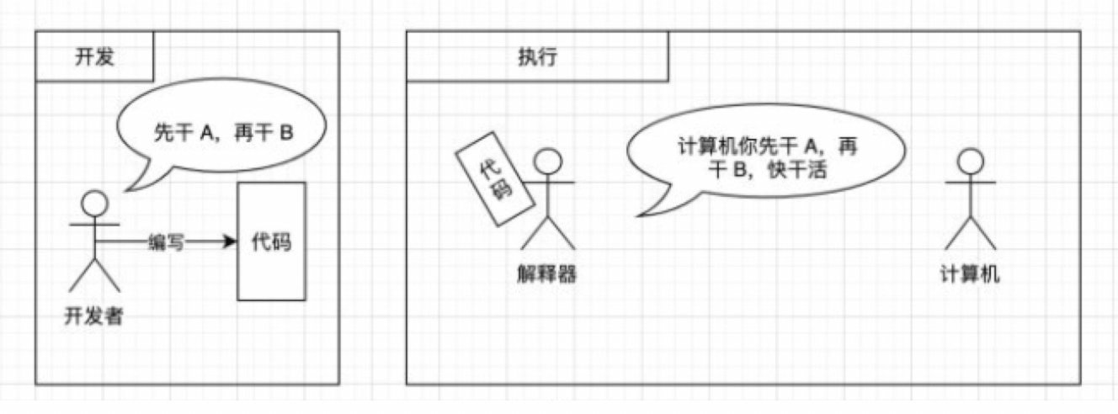

图2.1 解释器原理示意

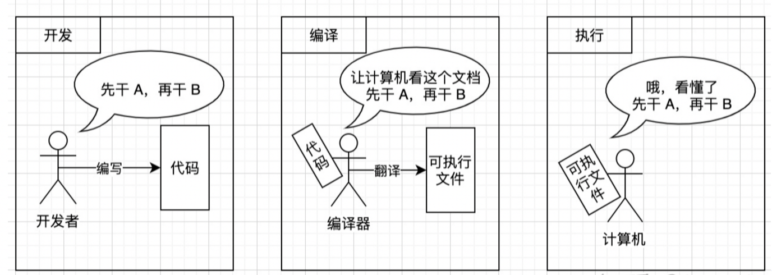

图2.2 编译器原理示意

## 词法分析与语法分析

我们前面讲了计算机无法直接看懂我们编写的代码，需要解释器和编译器进行翻译，那看懂代码这个问题就从计算机的身上转移到了解释器和编辑器的身上。而解释器和编辑器用词法分析器和语法分析器来读懂由开发者编写的代码别转换成计算机初步能读懂的抽象语法树（AST）这种数据结构。

我们在解决解析器读懂代码时会分成词法分析和语法分析两个步骤。词法分析负责分词，就是将文本字符串切割成语法分析能够是别的最基本单元 Token。语法分析则负责接受 Token，并且分析语法并且累积成抽象语法树（AST）。

分析器将词法分析和语法分析分离其实是因为在处理不同抽象层次的问题。整个代码解析的过程分成了三个抽象层次。以字符为基本的单元的字符串流、以 Token 为基本单元的 Token 流和以 AST 节点为基本单元的 AST 树。如果不理解流的话可以暂时理解为数组，在后面会有更详细的介绍。

这三个层次从低到高颗粒度越来越粗，抽象层次也越来越高，其实也表达了在计算机眼中代码所蕴含信息的三个不同维度。

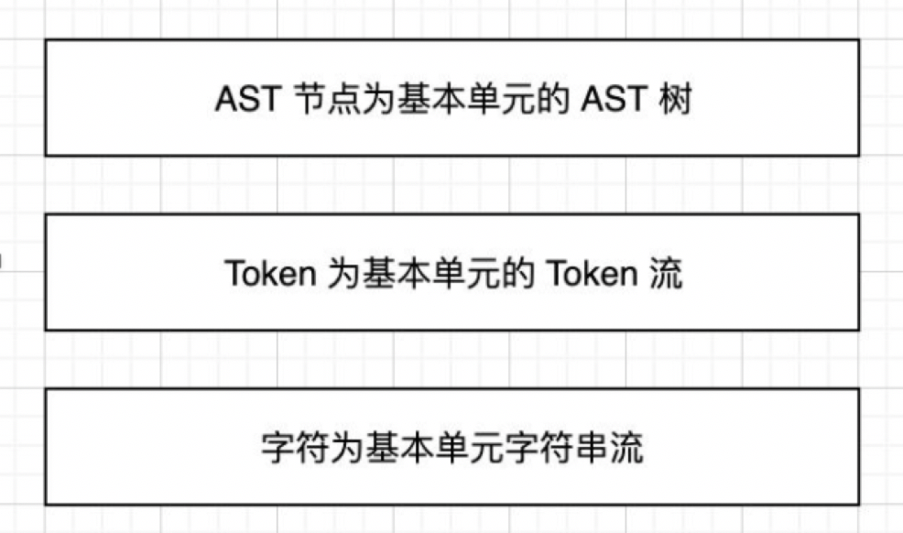

图2.3 字符流、token流、ast树 三种抽象维度示意图

分层会影响运行效率吗？看上去把解析分成两个步骤貌似需要更多的内存消耗和更多的扫描次数？然而实际上整体的影响非常小，这得益于我们上面提到的流这个词。一个正常的分析器实际上都是流式的分析，当从文件里面读出一个字符（或者一行），我们会立刻将这部分字符数据作为词法分析器的输入。而词法分析器在得到输入后立刻进行解析，如果能解析得到 Token 就立刻输出并作为语法分析器的输入进行解析。在流式的结构中，代码实际字扫描了一遍，并且词法分析所缓存的 Token 只需要保持一个即可，多余的已经进入语法分析起进行分析，所以流式的结构自始至终都不会产生明显的多余性能和内存的消耗。

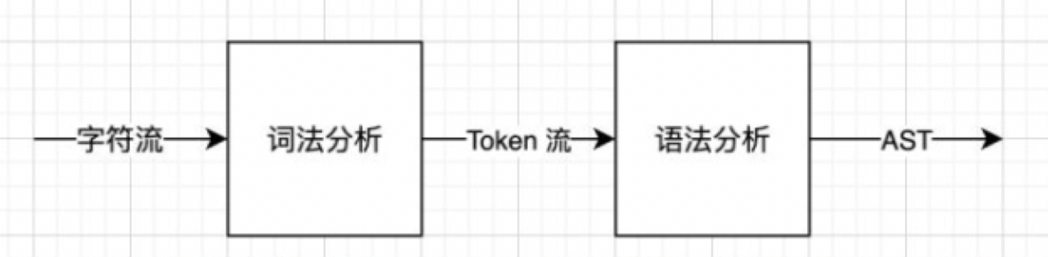

图2.4 编译流程示意图

# 少儿编程平台的需求分析

## 综合需求分析

使用前端MVVM框架REACT，结合编译原理等理论知识，设计实现一款少儿编程平台：以游戏为媒介，吸引目标用户，提高对编程的兴趣，并在编程关卡中结合编程各阶段思想，如顺序执行、条件执行、循环执行、函数调用等，循序渐近地引导用户，在通关关卡的同时，掌握编程核心思想，感受编程的独特魅力。

根据以上场景进行需求分析，可以得出，本编程平台需求大致分为以下几点：

1. 设计编程语言语法，命名为 Yu 语言；
2. 编译器实现：词法分析、语法分析、程序执行；
3. 编程平台用户操作界面设计：编程游戏区，编程用户交互区；
4. 结合 Yu 语言特征，设计挑战性强、激发少儿创造性的编程关卡；

## Yu语言

### Yu 语言设计目的

该少儿编程平台的目标用户为青少年儿童，在此阶段的目标用户大部分心智发育虽已到一定阶段，但未完全发育，较为严肃深刻的教学方式难以达到预计效果。

因此，需要以偏趣味性的方式去吸引目标用户，所以，本编程平台选择将游戏与教学结合，以游戏的方式去引导目标用户。

同时，业界流行的C、C++、java、go等编程语言在一定程度上较为复杂，目标用户理解并使用上有一定的困难，因此，需要设计一套更为简易的编程语言，Yu 语言，用于本编程平台：

1. 需要以C语言等业界基础语言为原型，让的目标用户在熟练掌握本 Yu语言后可以更加平滑顺畅的理解C语言等主流编程语言。

2. 保留C语言的基础语法设计，但去除较为艰深抽象的指针，结构体等内容，降低Yu语言掌握难度，便于目标用户学习与使用。

3. Yu 语言需要实现：类型变量、顺序执行、条件执行、循环执行、函数调用等编程核心。

### Yu 语言语法设计

1. 数据类型：布尔类型、整形类型、字符串类型。
   1. 布尔类型表示一个逻辑实体，可以有两个值true、false

支持的操作：取反操作、比较运算

表3.1 布尔值语法表

|  |  |  |
| --- | --- | --- |
| 表达式 | 结果 | 备注 |
| !true | false | 取反操作 |
| !false | true | 取反操作 |
| false == true | false | == 比较运算 |
| true == true | false | == 比较运算 |
| false != true | true | != 比较运算 |
| true != true | false | != 比较运算 |

* 1. 整型表示一个整数，在程序中作为一个表达式值，可以进行运算

支持的操作：算术运算、比较运算

表3.2 整型值语法表

|  |  |  |
| --- | --- | --- |
| 表达式 | 结果 | 备注 |
| 1 + 1 | 2 | + 算术运算 |
| 1 - 1 | 0 | - 算术运算 |
| 1 * 2 | 2 | * 算术运算 |
| 4 / 2 | 2 | / 算术运算 |
| 1 == 1 | true | == 比较运算 |
| 1 != 1 | false | != 比较运算 |
| 1 > 0 | true | > 比较运算 |
| 1 < 0 | false | < 比较运算 |
| 1 | true | 整型(不为0) 转 布尔值 |
| 0 | false | 整型0 转 布尔值 |
| -1 | true | 负数的表示 |
| !0 | true | 取反操作 |
| (1 + 2) * 3 / 3 | 3 | 支持复杂算术表达式 |

* 1. 字符串类型表示文本数据，在程序中作为一个表达式值。

支持的操作：比较运算、+ 运算、取反运算

表3.3 字符串值语法表

|  |  |  |
| --- | --- | --- |
| 表达式 | 结果 | 备注 |
| “aaa” |  | 字符串的表示 |
| “aaa” == “aaa” | true | == 比较运算 |
| “aaa” != “aaa” | false | != 比较运算 |
| !“aaa” | false | 非字符串取反运算 |
| !“” | true | 空字符串取反运算 |
| “aaa” + “bbb” | “aaabbb” | 字符串 + 运算 |

1. 变量声明语句与变量赋值语句。

可以为变量进行声明与赋值

关键字：let =

语法：

let var1 [= value1];

示例如下表所示：

表3.4 变量声明与赋值语句语法表

|  |  |  |
| --- | --- | --- |
| 语句 | 结果 | 备注 |
| let a = 1; |  | 为 变量a 声明并赋值为 1 |
| let b = 0;  b = 1; |  | 为 已声明变量b 赋值为1 |

1. 条件判断语句

条件判断语句指的是根据指定的条件所返回的结果（真或假或其它预定义的），来执行特定的语句。支持的条件判断语句：if...else，当一个逻辑条件为真，用if语句执行一个语句。当这个条件为假，使用可选择的 else 从句来执行这个语句。

语法：

if (condition)

Statement1

[else statement2]

示例如下表所示：

表3.5 条件判断语句语法表

|  |  |  |
| --- | --- | --- |
| 语句 | 结果 | 备注 |
| if (true) {  return 1;  } else {  return 2;  } | 返回 1 | if-else 语法 |
| if (true) {  return 1;  } | 返回1 | 省略 else 语句 |

1. 循环语句

循环提供了一种快速和简单的方式去做一些重复的事。

支持的条件判断语句：while，一个 while 语句只要指定的条件求值为真（true）就会一直执行它的语句块。一个 while 语句看起来像这样：

语法：

while (condition)

statement

示例如下表所示：

表3.6 循环语句语法表

|  |  |  |
| --- | --- | --- |
| 语句 | 结果 | 备注 |
| let a = 0;  while (a < 5) {  a = a + 1;  } | a 最终为 5 | while 语法 |

1. 函数定义以及函数调用

函数是一组执行任务或计算值的语句。

定义一个函数表达式需要使用一系列的fn关键字，函数参数列表（包围在小括号中，并用逗号就分隔），定义代码执行的语句（包围在大括号中）。

一个函数声明以及定义如下：

语法：

fn([param, [, param, […, param]]]) {

[statements]

}

示例如下表所示：

表3.7 函数声明与调用语法表

|  |  |  |
| --- | --- | --- |
| 语句 | 结果 | 备注 |
| let add = fn(a, b) {  return a + b;  } |  | 函数 add 的声明以及定义 |
| add(1, 2); | 3 | 函数 add 的调用 |

1. 返回值语句

return语句终止函数的执行，并返回一个指定的值给函数调用者。

return语句看起来像这样：

语法：

return [[expression]];

示例如下表所示：

表3.8 返回值语句语法表

|  |  |  |
| --- | --- | --- |
| 语句 | 结果 | 备注 |
| let add = fn(a, b) {  return a + b;  } |  | 在 函数中使用 return 语句 |

1. 拓展类型：数组结构

数组结构用来在单独的变量名中存储一系列的值。

数组通常被描述为“像列表一样的对象”; 简单来说，数组是一个包含了多个值的对象。数组对象可以存储在变量中，并且能用和其他任何类型的值完全相同的方式处理，区别在于我们可以单独访问列表中的每个值，并使用列表执行一些有用和高效的操作，如循环：它对数组中的每个元素都执行相同的操作。

* 1. 创建数组

数组由方括号构成，其中包含用逗号分隔的元素列表

表3.9 数组声明语句语法表

|  |  |  |
| --- | --- | --- |
| 语句 | 结果 | 备注 |
| let array = [1, 2, 3]; |  | 创建一个名为 array 的数组 |

可以将任何类型的元素存储在数组中 - 字符串，数字，对象，另一个变量，甚至另一个数组。 也可以混合和匹配项目类型 - 它们并不都是数字，字符串等。如下：

表3.10 数组声明语句语法表

|  |  |
| --- | --- |
| 语句 | 备注 |
| let random = [“true”, 7, [0, 1, 2]]; | 创建一个名为 random 的数组。 |

* 1. 访问和修改数组元素

可以使用括号表示法访问数组中的元素，如下：

表3.11 数组访问语法表

|  |  |  |
| --- | --- | --- |
| 语句 | 结果 | 备注 |
| array[0] | 1 | 访问 array 的 0 号元素 |
| array[0] = 0; |  | 修改 array 的 0 号元素 |

请注意，数组中包含数组的话称之为多维数组。可以通过将两组方括号链接在一起来访问数组内的另一个数组。

例如，要访问数组内部的一个项目，即 random 数组中的第三个项目（参见上一节），可以这样做：

表3.12 多维数组访问语法表

|  |  |  |
| --- | --- | --- |
| 语句 | 结果 | 备注 |
| random[2][2] | 2 | 通过 radom[2] 取得数组 [0, 1, 2]。  通过 [0, 1, 2][2] 取得值 2。 |

1. 拓展类型：类对象结构

类对象结构（类似于对象的一种数据结构，用来区分传统经典语言的 对象 定义）用来描述一个单独的拥有属性和类型的实体。

我们拿它和一个杯子做下类比。一个杯子是一个对象(物体)，拥有属性。杯子有颜色，图案，重量，由什么材质构成等等。同样，类对象结构也有属性来定义它的特征。

1. 创建类对象

表3.13 类对象声明语句语法表

|  |  |  |
| --- | --- | --- |
| 语句 | 结果 | 备注 |
| let person = {  “age”: 18,  “name”: “Yu”,  } |  | 创建一个名为 person 的类对象结构，拥有 age, name 两个属性 |

1. 类对象结构和属性-访问和修改类对象结构的属性

一个类对象结构可以有很多属性。

一个类对象结构的属性可以被解释成一个附加到类对象结构上的变量。类对象结构的属性和普通的变量基本没什么区别，仅仅是属性属于某个类对象结构。属性定义了类对象结构的特征。

可以使用括号表示法访问类对象结构中的元素，如下：

表3.14 类对象结构访问语法表

|  |  |  |
| --- | --- | --- |
| 语句 | 结果 | 备注 |
| person[name] | Yu | 访问名为 person 的类对象结构中的 name 属性 |
| person[name] = “Yi”; |  | 修改名为 person 的类对象结构中的 name 属性 |

## 简易编译器

根据以上编程语言的设计，需要编写一个编译器进行支持。

该编译器需要支持：词法分析器、语法分析器、执行器。

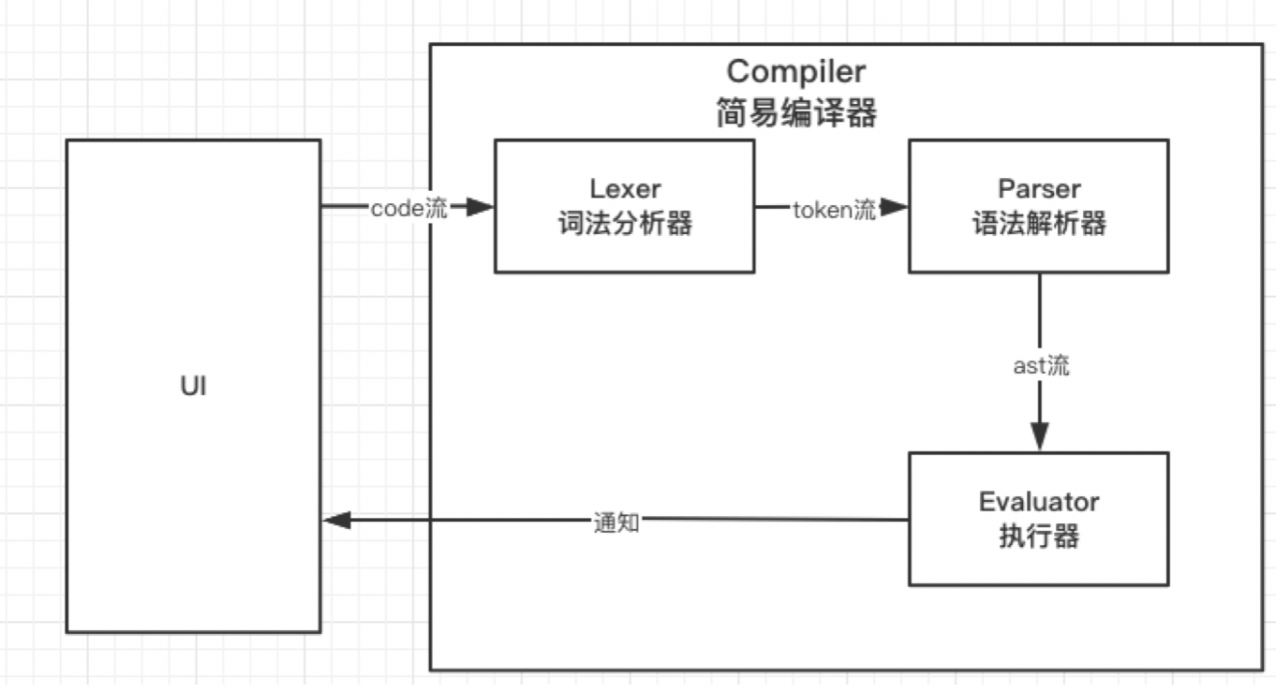

图3.1 编译器结构示意图

## 编程平台用户操作界面设计

本系统的用户界面为编程平台界面。

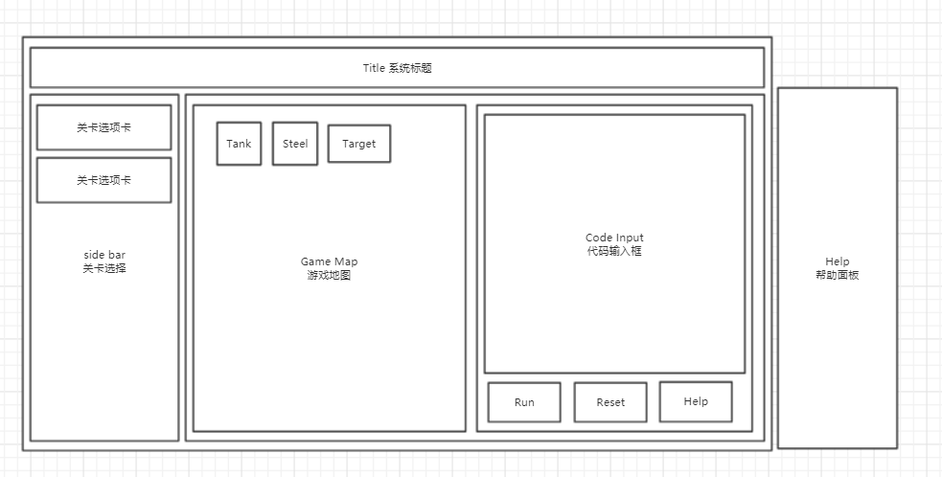

图3.2 编程平台界面设计系统原型图

本系统的用户界面按功能可主要分为：顶部的标题区、左侧的关卡选择区、中间的游戏地图区、右侧的代码交互区。

1. 顶部标题区：显示系统名称。
2. 左侧关卡选择区： 用户可以通过点击关卡选项卡，进行关卡选择。
3. 中部游戏UI区：主要分为四种元素
4. Tank用户通过代码操作的坦克；
5. Steel 路障；
6. Load 坦克可以行驶的路；
7. Target 坦克需要到达的目的地。
8. 右侧代码交互区
9. 代码输入框：用户可以在该区域编辑代码，进行对坦克的控制。
10. 编译按钮：用户输入代码后，点击该按钮进行代码编译、执行，同时，会有代码执行相关提示。
11. 重置按钮：用户执行完代码可点击该按钮使坦克复位。
12. 帮助按钮：用户可以通过点击该按钮，展开API文档帮助界面。

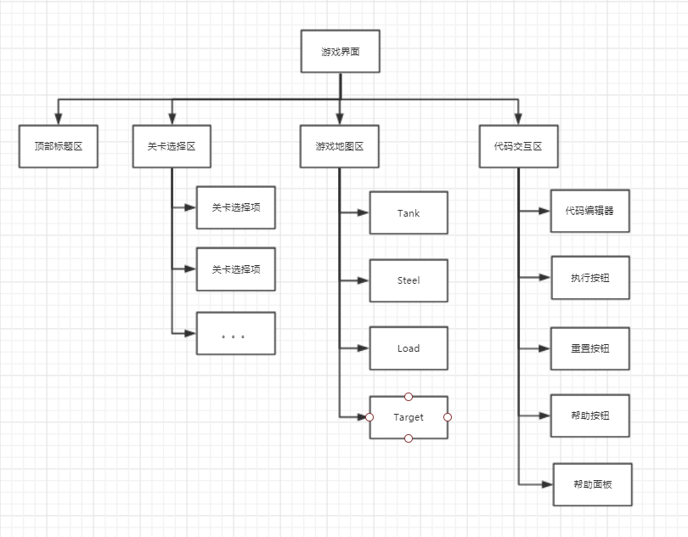

图3.3 编程平台界面设计系统结构图

## 编程关卡设计

本编程平台关卡设计：通过编写代码控制坦克移动 转向 以到达 目的地。

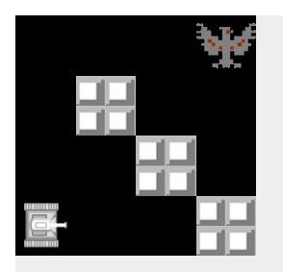

图3.11 编程平台关卡界面示意图

1. 左下角为用户控制的坦克

2. 纯黑色方格即为坦克可以行驶的“路”

3. 白色的钢铁即为路障，用于阻碍坦克行驶

4. 右上角的“鹰形”标志即为目的地，用户要控制坦克形式到这里。

基于通关模式的设计，编程游戏需要内置4个函数供用户调用：move(step)向前移动、turnLeft()向左转向、turnRight()向右转向、canMove()用于判断坦克是否可以向前移动。

在编程平台关卡设计上，结合上述编程语言特性，既要有简单的语法特性，又要保持复杂度中等的编程思想：循环、条件判断语句、函数调用等。基于此，需要设计特定的关卡形式引导用户进行相应的思考，并对用户编程思想层次进行分层：

1. 基础阶段：用户需要掌握基本的内置函数调用。

2. 循环、条件阶段：要求用户使用循环语句精简重复性的代码，使用条件判断进行情况的判断以执行不同的逻辑语句。

3. 函数声明、调用阶段：鼓励用户将具有一定特殊意义的代码段封装为一个可重复的调用的函数，利用函数调用来优化代码，提高代码可读性。

### 基础阶段

在此阶段，用户需要掌握基本的内置函数调用。

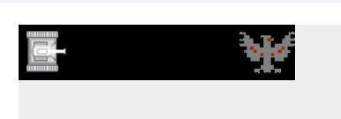

图3.4 编程平台关卡一界面

关卡解法：用户可以直接输入 move(5)

控制坦克向前移动5格到达目的地。

设计目的：引导用户调用最基本的move(step)函数，同时用户可以熟悉

1. 游戏的通关模式；

2. 函数的调用，参数的传递。

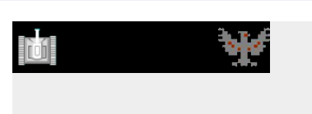

图3.5 编程平台关卡二界面

关卡解法：在关卡一的基础上，用户需要预先调用turnRight()函数进行转向

turnRight();

move(5);

设计目的：承接关卡一，用户需要接受坦克方向这个概念，并且调用正确的内置转向函数，调转坦克方向对准目的地，并使用move(step)内置移动函数控制坦克的移动。



图3.6 编程平台关卡三界面

关卡解法：关卡三融合了关卡一、关卡二，用户首先需要调用turnLeft()内置左转函数，然后向前行驶，在行驶三格后，需要调用turnRight()内置右转函数，之后继续行驶，抵达目的地。

turnLeft();

move(3);

turnRight();

move(3);

在基础阶段，主要是引导用户熟悉游戏模式，了解游戏通关模式，并会调用简单的内置函数，对代码编程有一个整体的认识。

### 循环、条件判断阶段



图3.7 编程平台关卡四界面

关卡解法：在通关了关卡三后，用户可能因为前面的通关经验写出如下代码：

turnLeft();

move(4);

turnLeft();

move(4);

turnLeft();

move(4);

可以看出，这段通关代码中将turnLeft() move(4); 重复了三遍，基于此，可以引导用户写出具有循环的代码：

let times = 3;

while(times) {

turnLeft();

move(4);

times = times - 1;

}

在本关卡中，用户可以学习到：

1. let声明语句语法

2. 变量值的概念：整形、布尔值

3. 对于整形数值的基本运算赋值

4. 布尔值的判断

5. 循环while语句的语法

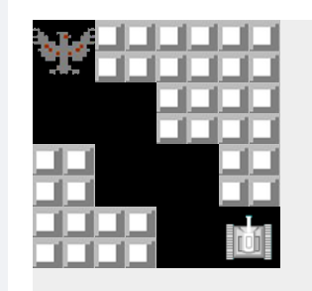

图3.8 编程平台关卡五界面

关卡解法：在关卡四的基础上，用户可以继续熟悉while循环的代码思想：

let times = 3;

while(times) {

turnLeft();

move(1);

turnRight();

move(1);

times = times - 1;

}





图3.9 编程平台关卡一、二界面

可以看出，关卡一、关卡二不同之处在于一开始的坦克方向，根据方向的不同，用户需要调用turn系列方法进行调整，在这里，其实是一种条件判断的思想。

关卡通用解法：

if(canMove()) {

turnRight();

}

move(5);

在本关卡中，用户可以学习到：

1. if语句的语法

2. canMove()函数调用的返回值机制

3. 布尔值的判断



图3.10 编程平台关卡四界面

在循环的基础上，可以与条件判断进行组合使用：

let times = 6;

while(times) {

times = times - 1;

if (canMove()) {

move(5);

} else {

turnLeft();

}

}

在循环、条件阶段，要求用户使用循环语句精简重复性的代码，使用条件判断进行情况的判断以执行不同的逻辑语句。在此阶段，逐渐培养用户代码编程思想。

### 函数声明、调用阶段



图3.11 编程平台关卡五界面

先前解法：

let times = 3;

while(times) {

turnLeft();

move(1);

turnRight();

move(1);

times = times - 1;

}

可以看出：向左转，前进一步，向右转，前进一步，这段代码在循环中其实代表着的是一个小循环步骤，具有一定的特殊意义（称为一个步骤），合乎编程思想的函数思想，所以，进一步的，这里其实可以抽象为一个step函数，用于调用，使得代码逻辑会更加清晰.

let step = fn() {

turnLeft();

move(1);

turnRight();

move(1);

}

let times = 3;

while(times > 0) {

step();

times = times - 1;

}

在函数声明、调用阶段，鼓励用户将具有一定特殊意义的代码段封装为一个可重复的调用的函数，利用函数调用来优化代码，提高代码可读性，同时有利于代码的可维护性。

## 本章小结

本章主要是对少儿编程平台系统的需求进行总结并分析，依次介绍了完成本系统所需要的编程语言、编译器所必须要支持的更方面功能、以及游戏关卡的思路设计。

对编程语言的语法进行详细的声明定义，对编译器的词法分析的单位类型划分、对语法分析所需要支持的语言、对程序执行所需要支持的执行结果进行定义。

# 少儿编程平台的设计

## 系统功能结构图

由功能需求分析，可得出系统功能具有6个模块（主要是简易编译器所属的3个模块），如图4.1所示。

图4.1 系统功能结构图

## 数据流图

系统数据0层图，如图4.2所示。

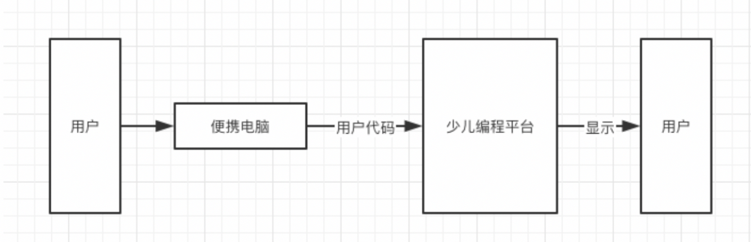

图4.2 系统数据0层图

## 系统详细设计

### 词法解析器模块

词法分析是字符序列转换为单词（Token）序列的过程，是编译过程的第一个阶段，是编译的基础。这个阶段的任务是从左到右一个字符一个字符地读入程序代码，即对构成源程序的字符流进行扫描然后根据构词规则识别单词(也称单词符号或符号)。

根据3.2中所述，本程序的词法分析需要支持的token类型如下：

1. 常量：
   1. integer整型 如：1, 2, 3；
   2. string字符串 如：“aaa”；
   3. true/false 布尔类型；
2. 标识符：即变量名，本项目中定义为以连续字母组成，因为需要区分大小写的，所以字母可以是从“A”到“Z”的大写字母和从“a”到“z”的小写字母；
3. 界符：
   1. ；分号；
   2. ，逗号；
   3. ( )左右小括号；
   4. { }左右大括号{ }；
   5. [ ]左右中括号[ ]；
   6. :冒号；
4. 操作符：
   1. – 减号；
   2. + 加号；
   3. * 乘号；
   4. / 除号；
   5. = 赋值号；
   6. == 全等比较；
   7. != 不等比较；
   8. > 大于号；
   9. < 小于号；
5. 关键字、保留字：
   1. let；
   2. if 、else；
   3. null；
   4. return；
   5. fn；
   6. while；

可以看到，在词法分析阶段，我们的 Tokens 不需要关心关键词是什么，只要识别是不是关键词即可，因为关键词的辨认会留到语法分析时处理。涉及到语意处理就要考虑上下文，而这都不是词法分析阶段要考虑的。

词法解析器扫描源文件的字符流，过滤掉字符流中的空格、注释等，并将其分割为一个个的词（或称为记号、token，下文中都将称为 token ）。

例如下面的语句：

let num = 1;

将被解析成：

1） Let(关键字)；

2） num(变量名) ；

3） =(操作符) ；

4） 1(整形) ；

5） ;(界符)。

### 语法解析器模块

语法分析器 parser 的主要任务：将「词法分析器」返回的「词法单元数组」，转换为能够描述语法成分及其关系的中间形式（「抽象语法树 AST」）。

根据1.1中所述，本程序的语法分析需要支持的语法如下：

语句的解析：

1. 声明语句的语法解析

2. 赋值语句的语法解析

3. 表达式语句的语法解析

4. 返回值语句的语法解析

5. 语句块的语法解析

6. 条件判断语句的语法解析

7. 循环语句的语法解析

表达式的解析：

1. 变量表达式的语法解析

2. 整形表达式的语法解析

3. 字符串表达式的语法解析

4. 布尔值表达式的语法解析

5. 函数表达式的语法解析

6. 前缀表达式的语法解析

7. 中缀表达式的语法解析

8. 函数调用表达式的语法解析

### 执行器模块

程序执行器是“简易编译器”的最终阶段，他将接收语法解析后的结果，依托于javascript的架构进行代码的执行，并输出结果。

执行的结果分为两大类

1. 基础类型的结果：
   1. 基础类型节点：
      1. 整型节点；
      2. 布尔值节点；
      3. Null空值节点；
      4. 字符串节点；
   2. 拓展类型节点：
      1. 数组结构节点；
      2. 类对象结构节点；
   3. 返回语句类型；
   4. 函数声明与函数调用语句类型；

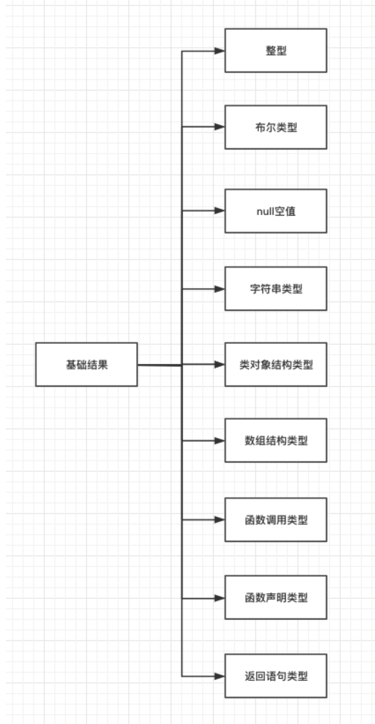

图3.7 基础结果类型结构图

1. 特殊的内置函数调用（将于下文解释说明）

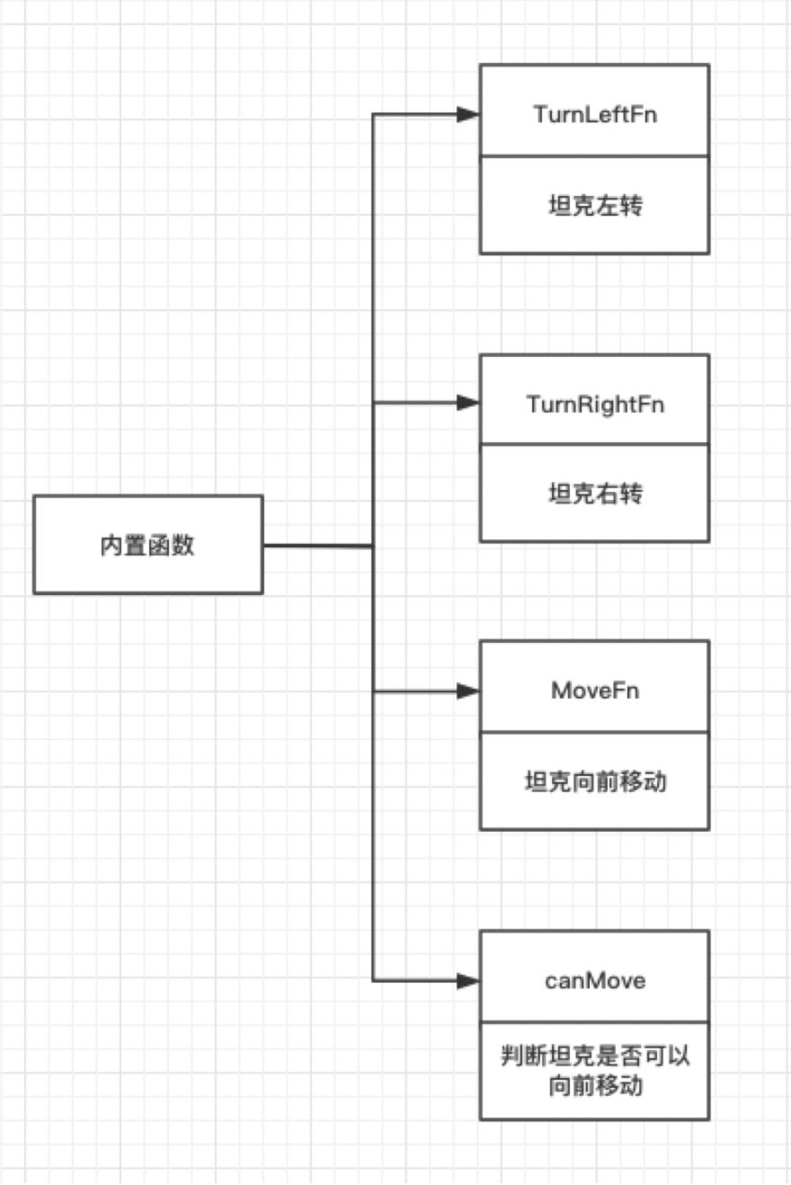

图4.3 内置函数类型结构图

### 关卡选择模块

关卡选择模块部分主要为提供用户切换不同关卡的能力，同时在该模块中会实现不同关卡的参数配置，即关于坦克位置、朝向、目的地位置、游戏地图大小等信息，以此来形成不同的关卡挑战。

### 游戏主体模块

游戏主体模块部分主要为实时动态显示如下信息：

1. Tank用户通过代码操作的坦克；
2. Steel 路障；
3. Load 坦克可以行驶的路；
4. Target 坦克需要到达的目的地；
5. 帮助信息，如关卡成功通过或者失败等信息；

该模块显示的数据会受关卡选择模块、用户交互模块的影响，作为用户界面的核心模块，也是用户最为关心的UI部分。

### 用户交互模块

用户交互模块部分主要为实现用户与本少儿编程平台的功能交互部分，主要提供：

1. 代码输入框：用户可以在该区域编辑代码，进行对坦克的控制；
2. 编译按钮：用户输入代码后，点击该按钮进行代码编译、执行，同时，会有代码执行相关提示；
3. 重置按钮：用户执行完代码可点击该按钮使坦克复位；
4. 帮助按钮：用户可以通过点击该按钮，展开API文档帮助界面。

由上面分析结果，结合3.4编程平台用户操作界面设计，可方便制作出用户交互模块模型。其图形如图4.4所示。

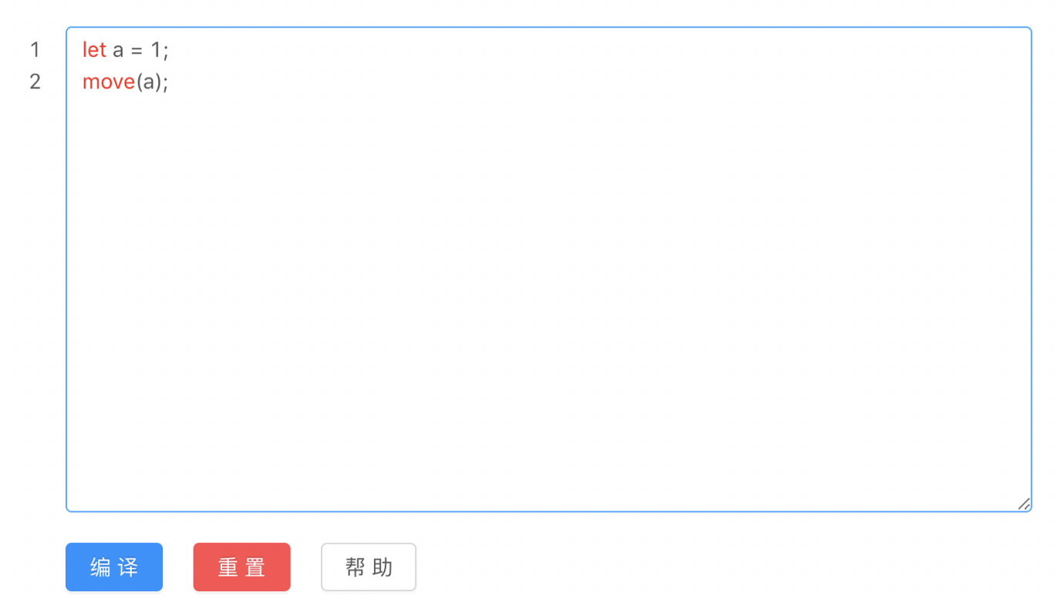

图4.4 用户交互模块模型设计

# 少儿编程平台的实现

## 系统类概况

以下列举系统中部分主要类

表5.1系统主要类

|  |  |  |  |
| --- | --- | --- | --- |
| 类名 | 含义 | 作用 | 备注 |
| Lexer | 词法解析器 | 用于词法解析，主要的作用是接收字符流，返回Token流 | 编译器类 |
| Token | 分词 | 用于语法分析的输入 |  |
| Parser | 语法解析器 | 用于语法分析，主要的作用是接收token流，返回抽象语法树 | 编译器类 |
| Node | AST节点基类 | 分为Statement、Expression |  |
| Statement | AST节点类型之一 | 表示一个语句  分为 let语句、赋值语句、条件判断语句、循环语句、返回值语句等。 |  |
| Expression | AST节点类型之一 | 表示一个表达式  分为整型表达式、字符串表达式、前序表达式、中序表达式、布尔值表达式、函数表达式、函数调用表达式、数组表达式、类对象结构表达式 |  |
| Evaluator | 程序执行器 | 用于程序执行，主要的作用是接收抽象语法树，遍历执行用户代码 | 编译器类 |
| Base | 程序执行的结果 | 用于表示程序执行的结果，分为整型结果、空值结果、返回值结果、函数调用结果、数组结果、类对象类型结果 |  |
| Environment | 程序执行的作用域 | 用于表示程序执行过程中变量的作用域，支持函数的闭包作用域 |  |
| Tank | 游戏坦克 | 描述UI中坦克，包含位置，朝向等属性，以及实现坦克移动，转向等方法 | 用户界面相关类 |
| GameConfig | 关卡配置信息 | 描述UI中关卡的配置信息，包含关卡等级、坦克信息、目标信息、路障信息、地图大小等属性 | 用户界面相关类 |

本少儿编程平台核心逻辑在于编译器相关类的实现，即下面三个核心类：

1. 词法解析器Lexer
2. 语法解析器Parser
3. 程序执行器Evaluator

本章节将详细描述这三个核心类的实现逻辑与算法流程。

## 词法解析器Lexer

### 词法解析器Lexer主要功能

在4.3.1对于词法解析Lexer的需求分析中，明确了词法解析这一环节需要支持的token类型，如下图所示：

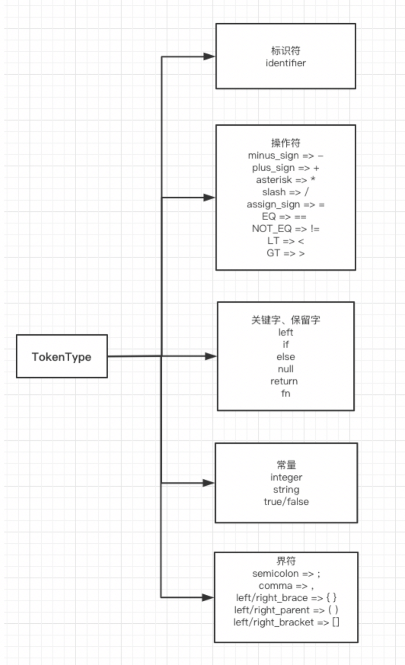

图5.1 词法解析器支持的token类型

### 词法解析器Lexer类分析

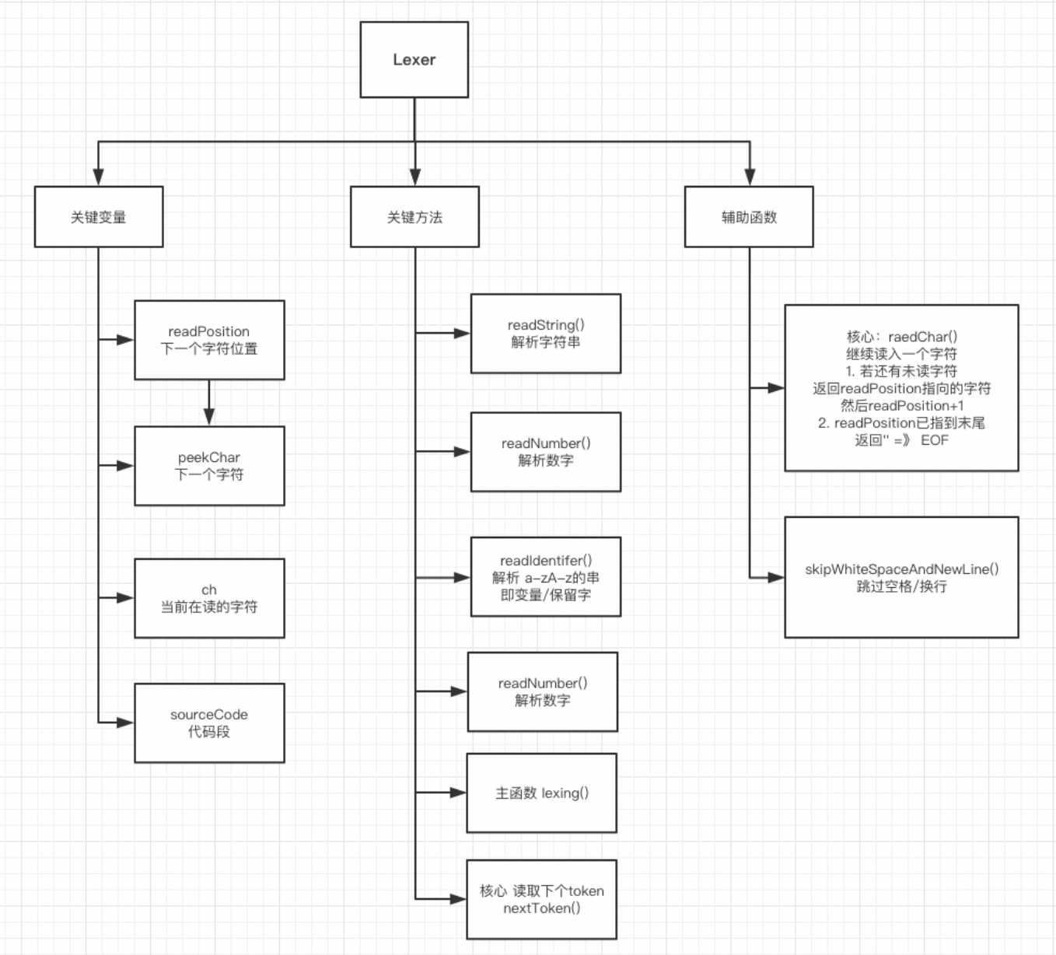

图5.2 Lexer类概况

表5.2 Lexer的成员变量说明

|  |  |  |  |
| --- | --- | --- | --- |
| 变量名称 | 类型 | 含义 | 作用 |
| sourceCode | string | 用户输入的代码 | 词法解析的原材料 |
| readPosition | number | 当前在读的字符下标 | 用于计算当前在读的字符 |
| ch | string | 当前在读的字符 |  |
| peekChar | string | 下一个即将读的字符 |  |
| lineCount | number | 当前读到的行数 | 用于标记token的行数 |

表5.3 Lexer的成员方法说明

|  |  |  |  |
| --- | --- | --- | --- |
| 方法名 | 接收/返回类型 | 含义 | 作用 |
| init() | void/void | 初始化方法 | 用于初始化readPosition lineCount  Ch  等成员变量 |
| lexing() | string/token | 词法解析主流程 | 循环遍历sourceCode  调用nextToken()  生成Token流 |
| nextToken() | void/token | 获取下一个token | 核心算法  根据当前字符  生成token |
| skipWhiteSpaceAndNewLine() | void/string | 忽略空值 | 用于跳过空格以及换行 |
| readChar() | string | 读取字符 | 通过移动readPosition  读取下一个字符 |
| readString() | string | 读取字符串 | 封装readChar  读取连续的字符  产生字符串 |
| readNumber() | string | 读取数字 | 封装readChar  读取连续的数字  产生数字字符串 |

### Lexer 的遍历操作

像大多数语言一样，Yu语言为了方便人类阅读，采用从左到右的书写方式，因此分词方向也从左到右。自然地，Lexer需要一个字符串遍历器，对输入的代码段进行逐个字符逐个字符的遍历，并按要求进行分割。

所以该类设计了关键变量：sourceCode、ch、peekChar、readPosition。

如图5.3所示。

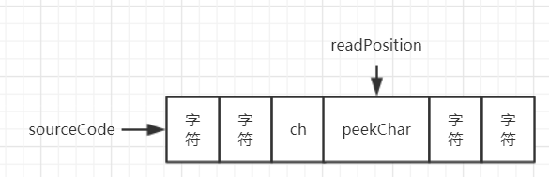

图5.3 readPosition示意图

遍历器的遍历操作：读取当前位置的字符，然后向后移动一位，直至末尾。

private readChar(): string {

判断readPosition 是否已读到sourceCode的末尾{

ch 赋值为 EOF（end of file表示末尾）;

} else {

ch 赋值为sourceCode下标为readPosition表示的字符;

}

readPosition移动到下个位置

返回当前读到的字符ch

}

### Lexer主流程

主函数lexing()循环调用核心函数nextToken()，即为逐个读取字符后进行相应的Token切割。

为了更优雅地实现此功能，还需要封装相应Token的解析函数：

1. readString()用来解析字符串；
2. readNumber()用来解析数字；
3. readIdentifer()用来解析a-zA-z的字符串 即变量或保留字。

以上函数需要依赖于5.2.3的遍历函数readChar()。

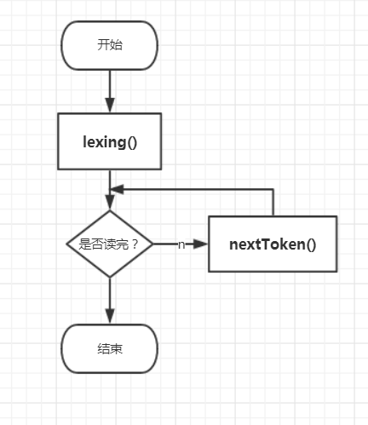

图5.4 词法解析流程图

核心函数nextToken()需要返回当前读取的位置接下来产生的token，这里才用了直接扫描法的思路。

直接扫描法的思路非常简单，根据当前字符判断属于哪种类型的 token ，然后采取不同的策略扫描出一个完整的 token ，再接着进行下一轮扫描。例如 Yu语言中，若仅考虑一些简单的情况，按 token 的第一个字符，可以将所有类别的 token 分为以下 7 大类：

1. A型单字符运算符

包括：+、-、*、/、<、>、，、{、}、[、]、(、)等 这种 token 只有一个字符，若本轮扫描的第一个字符为上述字符，则立即返回此字符所代表的 token ，然后移到下一个字符开始下一轮扫描。

1. B型单字符运算符和双字符运算符

B型单字符运算符包括：! ，双字符运算符包括： ==, != 。 若本轮扫描的第一个字符为B型单字符运算符时，先查看下一个字符是否是 “=” ，如果是，则返回这两个字符代表的 token ，如果否，则返回这个字符代表的 token 。例如，如果扫描到 “!” ，则查看下一个字符是否是 “=” ，是则返回 表示不等于!=的token ，否则返回表示取反的! 。

1. 关键词和标识符

关键词和标识符都是以字母或下划线开始、且只有字母组成。若本轮扫描的第一个字符为字母时，则一直向后扫描，直到遇到第一个不是字母的字符，此时一个完整的词就被扫描出来了，然后，查看这个词是不是为关键字，如果是，则返回关键字代表的 token ，如果不是，则返回表示变量的token以及这个词的字面值。

1. 整数常量

整数常量以数字开始，若本轮扫描的第一个字符为数字，则一直向后扫描，直到遇到第一个非数字字符，然后返回表示整数的token和这个数字。

1. 字符串常量

字符串常量以双引号开始和结束，若本轮扫描的第一个字符为双引号，则一直向后扫描，直到遇到第一个双引号，然后返回字符串的token和这个字符串。

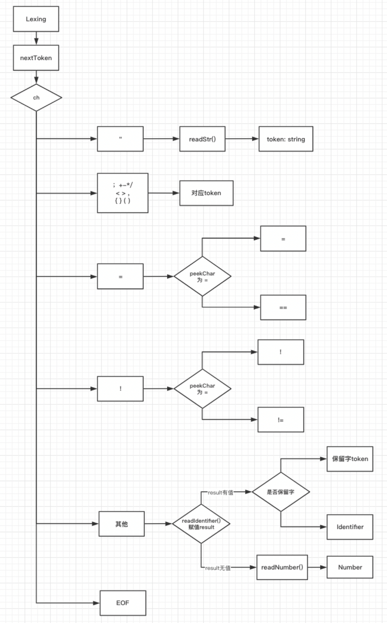

图5.5 nextToken()流程图

到此，Lexer的主要功能已经实现了：接收用户输入的代码字符串，生成对应的token流，再输入给语法解析器Parser。

## 语法解析器Parser

### 语法解析器Parser主要功能

词法解析器首先的作用是，判断token流是否合法。

如下面的语句：

let foo = 1234;

经过词法解析器解析后，会变成

1. let 关键字
2. foo 变量名
3. = 赋值号
4. 1234 整型
5. ; 界符

显然上面分类的组合次序是合法的,但是对于下面的语句：

let foo + 1234;

解析得到

1. let 关键字
2. foo 变量名
3. + 加号操作符
4. 1234 整型
5. ; 界符

显然上面的组合是错误的，语法解析器就是要检测到上面这些错误组合。如果组合是正确的，那么语法解析器还会根据组合所形成的逻辑关系构造出一种数据结构叫抽象语法树，其本质就是一种多叉树，有了这种数据结构，编译器就可以为直接对程序进行解释执行。

事实上，每一句代码的背后都遵循着严谨的逻辑结构。例如看到关键字 let 时，一定知道，在后面跟着的必须是一个字符串变量，如果let 后面跟着一个数字，那就是一种语法错误。这种规则的表现方式就叫语法表达式，例如let 语句的语法表达式如下：

LetStatement := let关键字Identifier(变量名) = Expression(表达式) ;

Expression 用来表示可以放在等号后面进行赋值的代码字符串，它可以是一个数字，一个变量字符串，也可以是一串复杂的算术表达式。

上面这种语法表达式也叫Backus-Naur 范式，其中Backus是IBM的研究员，是他发明了第一个编译器，用来编译Fortan 语言。语法表达式其实隐含着一种递归结构，上面表达式中右边的Expression 其实还可以继续分解，相关的内容我会在后面给出。

上面的语法表达式其实也可以对应成一颗多叉树，树的父节点就是左边的LetStatment，右边的五个分类对应于叶子节点，其中Expression有可以继续分解，于是它自己就是多叉树中，一颗子树的父节点。这样的树就是抽象语法树。

语法解析的本质就是，先让词法解析器把代码字符串解析成各种分类的组合，然后根据早已给定的语法表达式所定义的语法规则，看看分类的组合方式是否符合语法表达式的规定。同时还要分析出该句子符合哪些结构，也就是说，要分析出这个句子是怎么从起始符号开始产生出来的，并根据产生过程生成抽象语法树。

语法解析器在实现语法解析时，一般有两种策略，一种叫自顶向下，一种是自底向上。本简易编译器将采取自顶向下的做法。

在此之前，先简单看下抽象语法树的具体结构。

### 抽象语法树AST

AST的节点简单分为两大类：

1. 语句节点（Statement）、

2. 表达式节点（Expression）。

AST可以形象的表示程序执行的结构形式，比如

let a = 1;

let b = 2;

let add = fn(x, y) {

return x + y;

};

add(a, b);

表示为AST形式为：

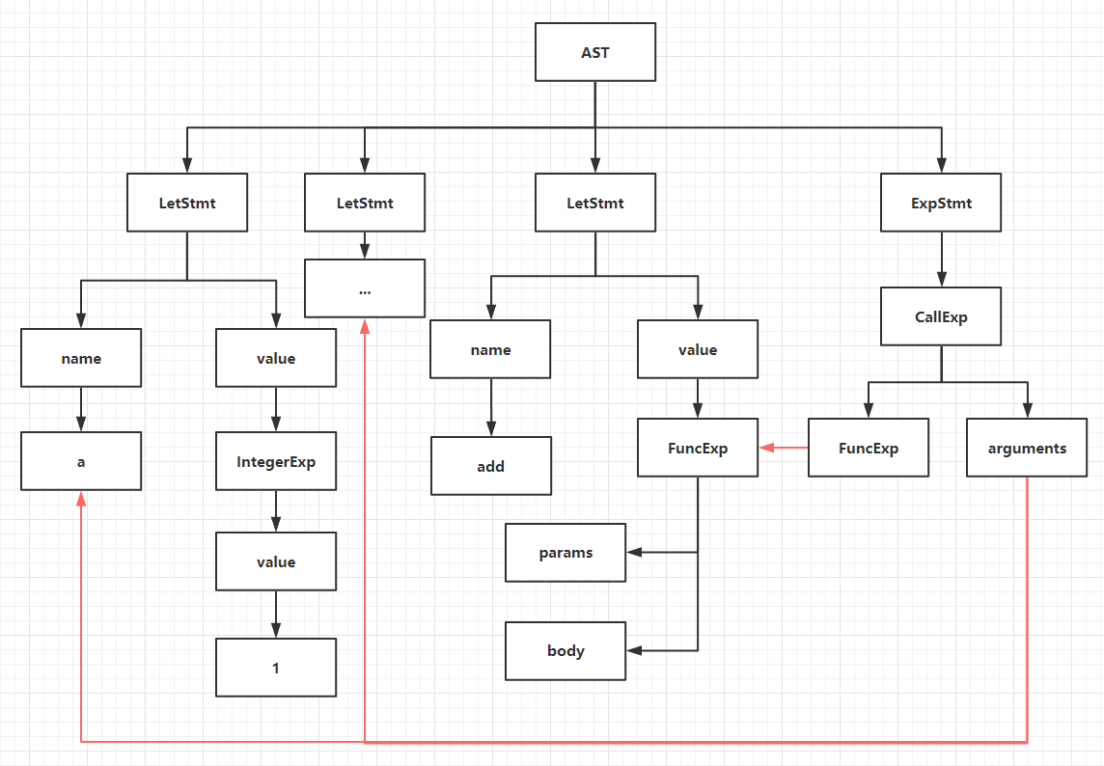

图5.6 AST示意图

1. letStatement语句：变量名为 a 值为 1；
2. letStatement语句：变量名为 b 值为 2；
3. letStatement语句：变量名为 add 值为函数表达式；
4. ExpressionStatement语句：具体为函数调用表达式(CallExpression)，函数名add；

### 语法解析器Parser类分析

表5.4 Parser的成员变量说明

|  |  |  |  |
| --- | --- | --- | --- |
| 变量名称 | 类型 | 含义 | 作用 |
| tokens | Token[] | Lexer解析生成的token | 语法解析的原材料 |
| peekPos | number | 下个token的下标 | 用于计算当前在读读的token |
| curToken | Token | 当前在读的token |  |
| peekToken | Token | 下个预读的token |  |
| program | Statement[] | 表示程序的语句数组 | 语法解析的产物 |
| infixParseFns | Map<TokenType, Function> | 中序方法集合 | 策略模式，不同token类型对应不同的处理方法 |
| prefixParseFns | Map<TokenType, Function> | 前序方法集合 | 策略模式，不同token类型对应不同的处理方法 |

表5.5 Parser的成员方法说明

|  |  |  |  |
| --- | --- | --- | --- |
| 方法名 | 接收/返回类型 | 含义 | 作用 |
| init() | void/void | 初始化方法 | 用于初始化peekToken、curToken、peekPos  等成员变量 |
| parseProgram() | Token/Node[] | 语法解析主流程 | 循环遍历tokens  调用parseStatement()  生成Statement数组 |
| parseStatement() | void/Statement | 解析语句 | 核心算法  根据当前toekn类型调用解析let语句、返回值语句、if语句、while语句、赋值语句、表达式语句对应的方法 |
| parseExpression | number/Expression | 解析表达式 | 核心算法  根据当前token  返回Expression |
| nextToken() | void/void | 读取下一个token | 移动peekPos到下一个位置 |
| curTokenIs() | Token/boolean | 判断当前token是否为某一类型 |  |
| peekTokenIs() | Token/boolean | 判断预读token是否为某一类型 | 匹配后，会自动调用nextToken() |
| expectPeek() | Token/boolean | 判断预读token是否为某一类型 | 匹配后，不会自动调用nextToken()产生字符串 |

### 语句级别的解析

主函数parseProgram()循环调用核心函数parseStatement()，即为逐个读取token后进行相应的Statement节点生成。

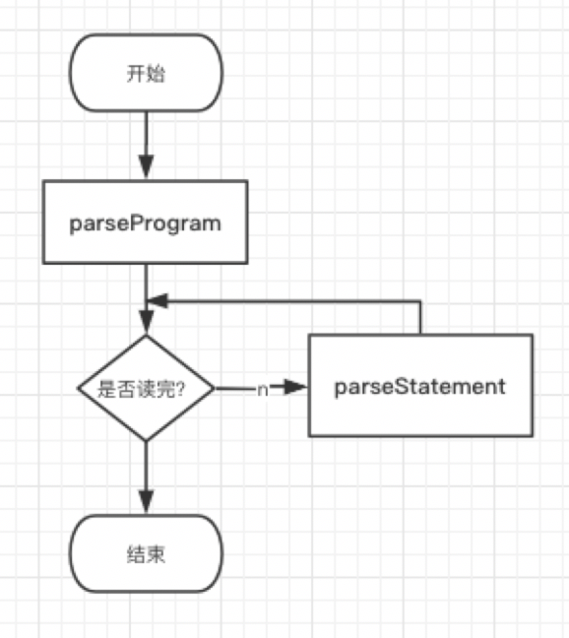

图5.7语法解析流程图

语句的解析由统一的入口parseSatementt()函数进行逻辑分发：

private parseStatement() {

switch 当前token类型 {

case token为let:

return 解析LetStmt语句;

case token为return

return 解析return语句;

case token为if:

return 解析if语句;

//...其余语句解析

default:

return 解析表达式语句

}}

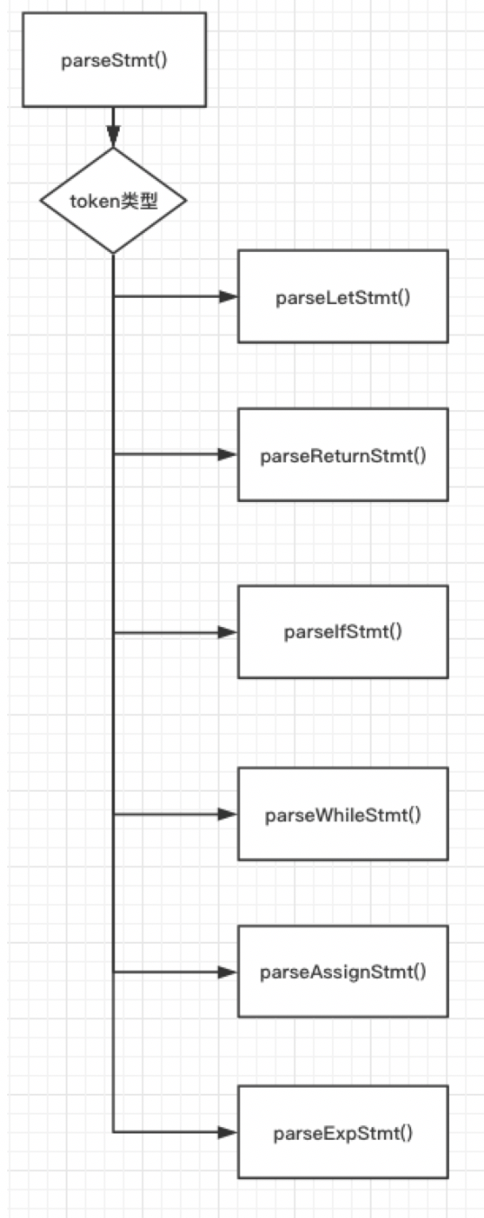

图5.8 parseStatement流程图

举个例子：当前token类型为let时，进入到letStatement语句解析函数中:

private parseLetStatement() {

if (尝试匹配下一个token 若为变量类型token则遍历器移位) {

不为变量类型token 发生错误

}

变量名 = token信息

if (尝试匹配下一个token 若为赋值Token则遍历器移位) {

不为赋值token 发生错误

}

变量值 = 解析表达式parseExpression()

if (尝试匹配下一个token 若为分号token则遍历器移位) {

不为分号token 发生错误

}

根据变量名、变量值，组成letStmt节点返回

}

根据以上算法，5.3.1示例的token流

1. let 关键字
2. foo 变量名
3. = 赋值号
4. 1234 整型
5. ; 界符

会被解析成一个LetStatement节点：

图5.9 LetStatement示例图

其中，变量名name为foo、value变量值为1234。

可以看出在以上算法中，使用到了解析表达式parseExpression()，该方法是在表达式级别进行解析，将整型类型的token转化为整型类型的Expression，值为1234。

### 前序、中序表达式的解析

在分析parseExpression之前，先来分析下复杂情况下的表达式，如下：

!3 * - 5 + (add(6, 7) / foobar);

它的解析涉及到操作符优先级，例如乘法比加法优先级高，但括号优先级又比乘法优先级高，于此同时，在解析时，编译器需要把-和5结合解读成"-5"后才能参与运算，并且编译器要知道，add(6,7)是一个函数调用，它需要执行add(6,7),获得函数运行后返回值才能继续参与算术表达式的运算。

表5.6优先级定义

|  |  |
| --- | --- |
| 操作符 | 优先级 |
| 默认情况 | 0 |
| == != | 1 |
| < > | 2 |
| + | 3 |
| / * | 4 |
| 前序表达式 如-X !X | 5 |
| 函数调用 如fn() | 6 |
| 关键字取值 如 arr[0] | 7 |

在上面复杂的算术表达式中，有这样的组成部分：!3 、-5、6、7。

这种成分的特点是，至多有一个操作符放在数字的前面，在运算整个算术式子时，需要先执行上面这些运算后，所得结果才能参与到整个算术式的运算中，这种算术式定义为前序表达式。

在这里扩展了前序表达式的定义，将变量名表达式这类简单的表达式也归为此类，同时，函数表达式这类带有前缀fn的表达式也归为此类，便于算法的实现。

表5.7前序表达式类型

|  |  |
| --- | --- |
| 类型 | 示例 |
| 变量名表达式 | a |
| 整型表达式 | 1 |
| 布尔值表达式 | True |
| 括号表达式 | (表达式) |
| 函数表达 | fn() { 语句块; } |
| 字符串表达式 | “a” |
| 数组表达式 | [1,2,3] |
| 类对象结构表达式 | {“name”: “yu”} |
| 前序表达式 | -1，!true |

在算法实现中，使用了策略模式的设计模式，将不同类型的表达式对应的解析方法集中于变量prefixParseFns中，当解析器判断当前token类型符合某种类型时，便调用对应的解析函数。

例如：解析前序表达式

parsePrefixExpression() {

token赋值为 – 或 !

// 此处存在递归调用

right 赋值为 parseExpression(前序表达式对应的优先级)的返回值

返回使用 token、right构造的Expression节点

}

前序表达式的操作符在操作数的前面，对应的中序表达式意味着操作符在操作数的中间，如：4 + 5 * 6，操作符两边各有一个操作数。在解析中序表达式时，还得注意运算符的优先级，例如需要先做乘法再做加法，也就是说生成的Expression节点的顺序依赖于运算符的优先级。

即该表达式生成的Expression如图5.10所示而不是图5.11。

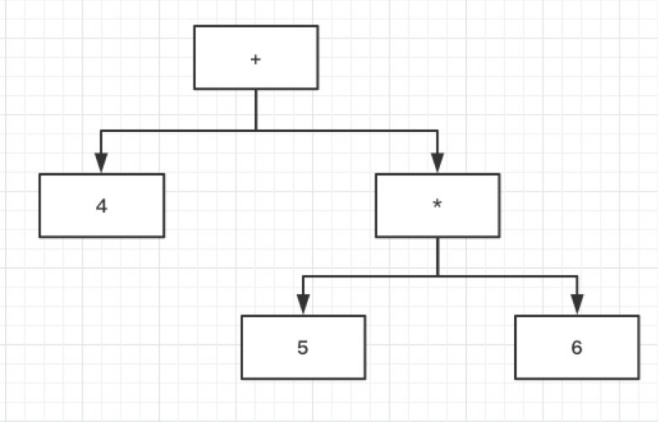

图5.10正确的AST

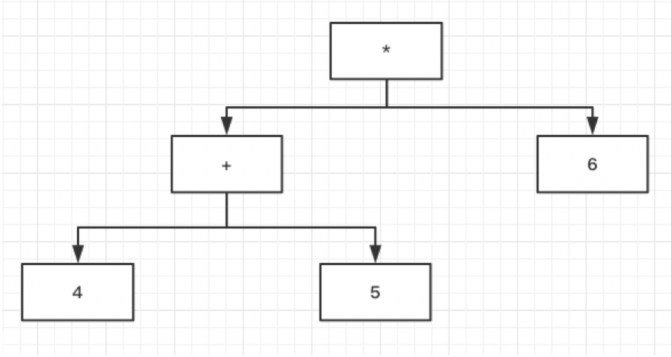

图5.11错误的AST

同样地，在这里拓展了中序表达式的定义。在这里扩展了前序表达式的定义，将函数调用表达式、关键字取值这类需要满足特定条件的表达式也归为此类。

表5.8中序表达式类型

|  |  |
| --- | --- |
| 类型 | 示例 |
| 中序表达式 | 1 + 2、3 – 1、3 * 2、3 / 2等 |
| 函数调用表达式 | fn() |
| 关键字取值表达式 | a[1] |

在算法实现中，使用了策略模式的设计模式，将不同类型的表达式对应的解析方法集中于变量infixParseFns中，当解析器判断当前token类型符合某种类型时，便调用对应的解析函数。

### 表达式级别的解析

parseExpression(优先级1) {

// 根据 curToken 类型获取解析前序表达式的对应方法

prefix = prefixParseFns[curToken];

// 执行获取的方法

exp = prefix();

while(如果接下来的token 不是分号 && 优先级1<下一个token的优先级) {

// 根据 curToken 类型获取解析中序表达式的对应方法

infix = infixParseFns[curToken];

exp = prefix(exp);

}

返回exp

}

parseExpression被调用来解析解析表达式时，它先从前序解析表中，用当前读取的token查找一个解析函数来解析表达式的前半部分，此时符号的优先级开始发挥作用。

例如表达式"4+5*6"，在解析时"4"会先解析，解析后对应的就是exp，由于4后面跟着 + 而不是分号，且 + 优先级高于默认优先级，因此会进入while部分。

此时当前的token对应的就是符号"+"，于是在中序解析表中，用符号"+"找到一个解析函数，也就是函数parseInfixExpression,然后执行它，并且把加号左边的表达式"4"当做参数传入，在parseInfixExpression中，它先在符号优先级表中查找加号的优先级，并把优先级当做参数，再次调用parseExpression来解析加号后面的表达式。

在执行parseExpression时，它会把乘号左边的5解析成一个表达式，也就对应变量exp。

此时5后面跟着的不是分号而是乘号，代码调用peekPrecedence()在操作符优先级表中查找乘号的优先级，然后跟传进来的加号优先级比较，乘号的优先级肯定比加号优先级大，于是进入while部分。

接着从中序表达式解析表中找到解析函数parseInfixExpression，执行它后，把乘号后面的数字6解析成一个表达式。

注意到，此时代码在调用parseInfixExpression时，把exp当做参数传入，而exp对应的是表达式5，于是表达式"5"加上符号""以及表达式"6"就被结合成一个整体，这就跟算术法则保持一致，也就是解析器会先处理"56",再把所得结果与前面的表达式"4"做加法运算。

至此，Parser的主要功能基本实现：接收Lexer生成的token数组，并生成对应的AST，传递给evaluator执行。

## 程序执行器Evaluator

### 程序执行器Evaluator主要功能

程序执行器是简易编译器的最终阶段，他将接收语法解析后的AST抽象语法树，遍历AST节点并执行相应的代码逻辑，在此阶段，还需要执行内置函数，用于对游戏中坦克的控制。

在语句的执行过程中，程序执行器将支持产生如下结果：

1. 基础类型节点：整型节点、布尔值节点、字符串节点、null（空）节点。

2. 返回值类型节点。

3. 函数表达式节点。

同时，为了支持游戏编程模式，需要支持内置函数的调用：

1. Move(step): 控制坦克向前移动。

2. turnLeft()、turnRight()：控制坦克向左、向右转向。

3. canMove(): 用于判断坦克是否可以向前移动。

### 程序执行器Evaluatorl类分析

表5.9 Evaluator的成员变量说明

|  |  |  |  |
| --- | --- | --- | --- |
| 变量名称 | 类型 | 含义 | 作用 |
| program | Node[] | Parser生成的AST | 程序执行的原材料 |
| base | Base[] | Evaluator生成的Base | 程序执行的结果 |
| env | Environment | 程序执行的作用域 | 存放作用域变量 |

表5.10 Evaluator的成员方法说明

|  |  |  |  |
| --- | --- | --- | --- |
| 方法名 | 接收/返回类型 | 含义 | 作用 |
| evalProgram() | Token/Base[] | 程序执行主流程 | 循环遍历AST  调用eval()  生成Base数组 |
| eval() | void/Base | 解析AST | 核心算法  根据当前AST类型调用两大类解析方法：语句的解析、表达式的解析 |

### 程序执行器evaluator主流程

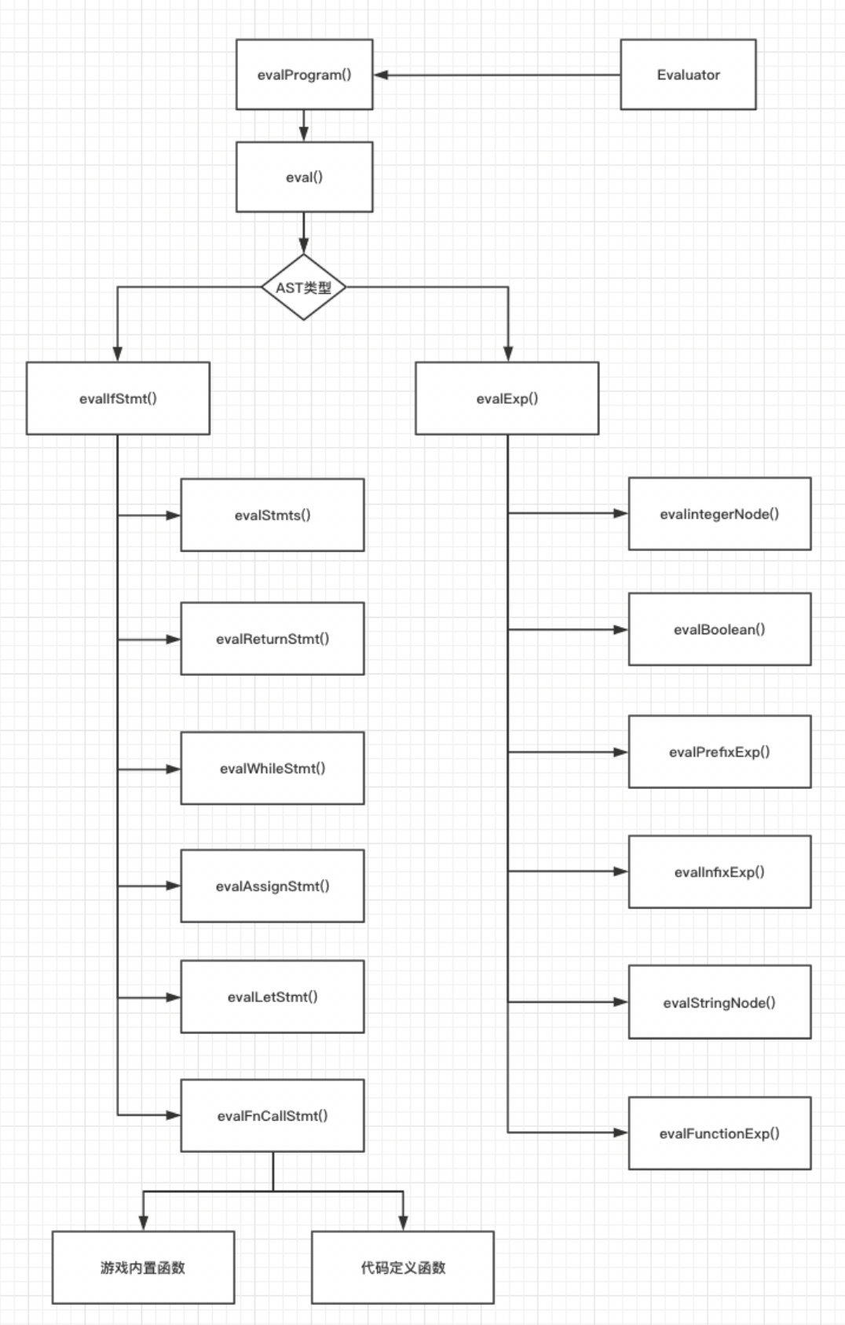

图5.12程序执行器主流程

# 系统测试

## 测试方法

当前软件测试的技术一般分为白盒测试和黑盒测试。

黑盒测试也称功能测试，它是通过测试来检测每个功能是否都能正常使用。在测试中，把程序看作一个不能打开的黑盒子，在完全不考虑程序内部结构和内部特性的情况下，在程序接口进行测试，它只检查程序功能是否按照需求规格说明书的规定正常使用，程序是否能适当地接收输入数据而产生正确的输出信息。黑盒测试着眼于程序外部结构，不考虑内部逻辑结构，主要针对软件界面和软件功能进行测试。黑盒测试是以用户的角度，从输入数据与输出数据的对应关系出发进行测试的。

在本少儿编程平台的整个代码设计实现阶段，采用了黑盒测试的指导思想，确保程序的运行效果、功能质量。结合业内流行的jest框架分别对核心模块：词法解析器、语法解析器、程序执行器编写测试用例，进行测试。

## 测试用例

测试用例执行结果如下表：

表6.1测试用例执行表

|  |  |  |  |  |
| --- | --- | --- | --- | --- |
| 用例编号 | 功能模块 | 测试用例名称 | 用例说明 | 测试结果 |
| TEST-01-01 | 词法解析器 | A型单字符串运算法解析 | 输入+、-、*、/、<、>、，、{、}、[、]、(、)等字符串，词法解析器需要返回对应类型的Token | 符合预期 |
| TEST-01-02 | 词法解析器 | B型单字符运算符和双字符运算符解析 | 输入B型单字符! 双字符 == !==等字符串，词法解析器需要返回对应类型的Token | 符合预期 |
| TEST-01-03 | 词法解析器 | 关键字解析 | 输入关键字let、if、for、while、else、fn、true、false、return、null等字符，词法解析器需要返回对应类型的Token | 符合预期 |
| TEST-01-04 | 词法解析器 | 标识符解析 | 输入符合标识符定义的字符串：aa,bb,cdaf,等字符，词法解析器需要返回对应类型的Token | 符合预期 |
| TEST-01-05 | 词法解析器 | 字符串解析 | 输入符合字符串定义的字符串：”aaa”,”bbb”，词法解析器需要返回字符串类型的Token | 符合预期 |
| TEST-01-06 | 词法解析器 | 整数常量解析 | 输入符合整数定义的字符串：123,456，词法解析器需要返回整型类型的Token | 符合预期 |
| TEST-02-01 | 语法解析器 | 整型表达式解析 | 输入整型类型的Token串，语法解析器需要返回整型类型的Node | 符合预期 |
| TEST-02-02 | 语法解析器 | 标识符表达式解析 | 输入标识符类型的Token串，语法解析器需要返回标识符类型的Node | 符合预期 |
| TEST-02-03 | 语法解析器 | 前序表达式解析 | 输入符合前序表达式定义的Token串，如!true，语法解析器需要返回前序类型的Node | 符合预期 |
| TEST-02-04 | 语法解析器 | 布尔值表达式解析 | 输入：true,false串，语法解析器需要返回布尔类型的Node | 符合预期 |
| TEST-02-05 | 语法解析器 | 括号表达式解析 | 输入符合括号表达式定义的Toekn串，如(1+1)，语法解析器需要返回对应类型的Node | 符合预期 |
| TEST-02-06 | 语法解析器 | 函数定义表达式解析 | 输入符合函数定义的Token串，如fn() { return 1};，语法解析器需要返回函数类型的Node | 符合预期 |
| TEST-02-07 | 语法解析器 | 字符串表达式解析 | 输入字符串类型的Token串，语法解析器需要返回字符串类型的Ndoe | 符合预期 |
| TEST-02-08 | 语法解析器 | 数组表达式解析 | 输入符合数组定义的Toekn串,如[a,b,c]，语法解析器需要返回数组类型的Node | 符合预期 |
| TEST-02-09 | 语法解析器 | 类对象结构解析 | 输入符合类对象结构的Token串，语法解析器需要返回类对象结构的Node | 符合预期 |
| TEST-02-10 | 语法解析器 | 中序表达式解析 | 输入符合中序表达式的Token串，如1+1，语法解析器需要返回中序类型的Node | 符合预期 |
| TEST-02-11 | 语法解析器 | 函数调用表达式解析 | 输入符合函数调用表达式的Token串，如fn()，语法解析器需要返回函数调用类型的Node | 符合预期 |
| TEST-02-12 | 语法解析器 | 变量声明语句解析 | 输入符合变量声明语句的Token串，如let a = 1;语法解析器需要返回对应类型的Node | 符合预期 |
| TEST-02-13 | 语法解析器 | 返回值语句解析 | 输入符合返回值语句的Token串，如return 1;语法解析器需要返回对应类型的Node | 符合预期 |
| TEST-02-14 | 语法解析器 | 条件判断语句解析 | 输入符合条件判断语句的Token串，如if(true) {return 1;}语法解析器需要返回对应类型的Node | 符合预期 |
| TEST-02-15 | 语法解析器 | 循环语句解析 | 输入符合循环语句的Token串，如while(true) {return 1;}语法解析器需要返回对应类型的Node | 符合预期 |
| TEST-03-01 | 程序执行器 | 标识符表达式执行 | 输入标识符类型的Node,执行器需要从作用域读取对应的值 | 符合预期 |
| TEST-03-02 | 程序执行器 | 字符串表达式执行 | 输入字符串类型的Node,执行器需要解析出对应的值 | 符合预期 |
| TEST-03-03 | 程序执行器 | 整型表达式执行 | 输入整型类型的Node,执行器需要解析出对应的值 | 符合预期 |
| TEST-03-04 | 程序执行器 | 布尔值表达式执行 | 输入布尔值类型的Node,执行器需要解析出对应的值 | 符合预期 |
| TEST-03-05 | 程序执行器 | 前序表达式执行 | 输入前序表达式类型的Node,执行器需要解析出对应的最终值 | 符合预期 |
| TEST-03-06 | 程序执行器 | 中序表达式执行 | 输入中序表达式类型的Node,执行器需要解析出对应的最终值 | 符合预期 |
| TEST-03-07 | 程序执行器 | 函数表达式执行 | 输入函数表达式类型的Node, 执行器需要解析出对应的值 | 符合预期 |
| TEST-03-01 | 程序执行器 | 数组表达式执行 | 输入数组类型的Node, 执行器需要解析出对应的值 | 符合预期 |
|  | 程序执行器 | 类对象结构表达式执行 | 输入类对象结构类型的Node, 执行器需要解析出对应的值 | 符合预期 |
|  | 程序执行器 | 条件判断语句执行 | 输入条件判断语句类型的Node,执行器需要解析出条件值后根据真假，执行对应语句 | 符合预期 |
|  | 程序执行器 | 循环语句执行 | 输入循环类型的Node,执行器需要解析出执行条件的真假，循环执行对应语句 | 符合预期 |
|  | 程序执行器 | 变量声明、赋值语句执行 | 输入声明或赋值类型的Node,执行器需要在作用域中设置变量与值的联系 | 符合预期 |

## 测试总结

通过对本系统进行多层次的测试，本少儿编程平台各功能模块都达到令人满意的效果，基本实现了解析、编译、执行的功能，获得了预期的效果。

# 系统评价与展望

## 系统评价

本少儿编程平台系统借鉴了C语言、javascript的语法特征首创的Yu语言，包含类型变量、顺序执行、条件执行、循环执行、函数调用等编程核心思想，在掌握难度上，去除较为艰深抽象的指针，结构体等内容，降低Yu语言掌握难度，便于目标用户学习与使用。因此，可以很好的适应少年儿童阶段的心智发育，更贴合少年儿童的学习能力。

同时，基于Yu语言，实现了简易编译器所需要的词法解析、语法解析、程序执行等基础功能。编译器相关的代码输入，关键字高亮，程序代码执行高亮等操作界面，用户体验良好，操作便易，符合人机交互原理。

在此基础上，设计了编程关卡系统，更是本平台的亮点之一。它能够让青少年儿童在关卡通关的同时，掌握编程技能，具有独特的趣味性。同时，对于相同的关卡，还特殊设计了不同的通关模式，循序渐进，从基础阶段开始，进行引导，让少年儿童逐渐掌握顺序执行、条件判断执行、循环执行，更进一步，引导其学习函数封装的思想，利用函数调用来优化代码，提高代码可读性，同时有利于代码的可维护性。

## 问题与展望

本少儿编程平台也存在一些问题。

1. 编译器的语法解析还不够优化，在一些比较极端的语法错误场景，还不能够比较智能的定位到出现语法错误的位置，在这个方向上，其实还可以实现出诸如智能错误提示、智能纠错等功能。
2. 编译器的调试功能不够细致，目前只能进行内置函数执行提示，对于断点调试、变量调试等调试功能目前还未支持。
3. 在关卡的设计上，没有很好的结合数组结构、类对象结构的特性进行设计，关卡虽然趣味性上达到一定高度，但深度与难度还略显不足。

本少儿编程平台要真正投入使用，引导青少年儿童学习编程思想，掌握编程技能，还需要用心雕琢。

# 结论

本设计首先分析描述开发该少儿编程平台的背景、编译器的理论基础，结合实际进行了需求分析、设计分析，开发并实现了一个功能齐全，用户体验良好的少儿编程平台。

通过该少儿编程平台，适用群体，即青少年儿童，可以在特定关卡上，思考并输入自己所编写的用户代码，通过编译运行的功能，实时看到执行结果，以此来进行关卡的闯关。在这个过程中学习并掌握特定的相关编程语言语法、编程技能以及领会代码设计思想。

该少儿编程平台用户界面交互部分采用的是目前前端业界流行的React框架进行开发。在编译相关的领域实现上，关键的技术难题在于根据设计的Yu语言，提供一个可编译、执行的简易编译器。核心功能主要体现在对词法解析、语法解析、程序执行这三个阶段的设计与实现。在功能实现的具体问题的解决方法及设计模式上，使用了一些自己独特的算法思想，并将这些思想体现在系统设计和代码编写之中，给同类问题的解决提供了一些参考。

总而言之，该少儿编程平台核心功能完备，用户界面良好，在使用中符合预期，基本满足了课题要求。

# 参考文献

[1] 陈意云、张昱、郑启龙．《编译原理》的教学与实际相结合的探讨[J]．教育与现代化，2005，No.4：pp.32-36

[2] Ras Bodik. Projects of CS164 Programming Languages and Compilers, University of California, Berkeley. Fall 2003

[3] 陈意云、张昱．编译原理，第一版．北京：高等教育出版社，2003，pp.36-336

[4] 陈意云、张昱．编译原理习题精选与解析，第一版．北京：高等教育出版社，2005，pp.17-156

[5] 张素琴，吕映芝. 编译原理[M]., 清华大学出版社

[6] 蒋立源、康慕宁等，编译原理（第2版）[M]，西安：西北工业大学出版社

[7] William M. Waite. Compiler Construction[M].Springer Berlin Heidelberg:2005-06-07.

[8] U. Kastens. Compiler Compilers and High Speed Compilation[M].Springer Berlin Heidelberg:2005-06-01.

[9] 于建伟,李旭伟,吴芝明.编译原理演示模块的设计与实现[J].实验室研究与探索,2018,37(09):138-142+180.

[10] Yin Chen. Introducing Natural Language Examples in a Course on Compiler Principles[M].Springer International Publishing:2014-06-15.

# 致 谢

首先要感谢的是在大学学习期间最后一次作业中给我无限帮助和鼓励的指导老师——宋玮导师。虽然这次因为疫情，没能面对面线下进行请教，但老师通过线上的方式，对该系统的功能实现进行了悉心的指导和帮助。宋老师治学严谨，认真负责，极具耐心，再次感谢老师。

我还要感谢的是和我生活了4年的软件工程3班的全体同学，以及和我度过了很多日夜的工作室小伙伴，感谢你们让我体会到同学间的友善，在计算机技术的提升上给予了我喊打的帮助。还有我的父亲母亲，感谢您们在背后一直默默地支持我，给予我亲情上的鼓励与帮助。最后感谢我身边每一位帮助过我的人，真诚致谢。

最后，对于百忙之中审阅论文的各位老师表示衷心的感谢，恳请各位老师多多批评指正，并提出宝贵的意见。谢谢！